14.24 В дне сосуда с жидким гелием образовалась щель шириной δ =10⁻⁴ см и длиной l = 5 см. Толщина дна сосуда b = 0.5 мм. Найти максимальную скорость гелия в щели v_{max} и полный расход жидкости dM/dt, если высота столба гелия над дном сосуда h = 20 см. Плотность и вязкость гелия равны ρ = 0.15 г/см³, η = 3.2⋅10⁻⁵ г/(см⋅сек).

Поскольку 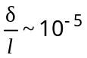 и 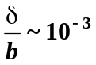, ⇒ щель - две бесконечные плоскости.
P_{атм}+ρgh
P_{атм}
b
х
v(х)
P_{тр}(х)
Выделим симметрично относительно средней 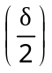 плоскости щели слой жидкости толщиной - 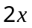. Уравнение равновесия этого слоя:
.
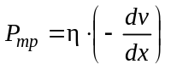, ⇒ 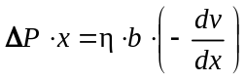, ⇒
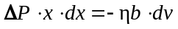, ⇒ 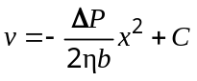, ⇒ 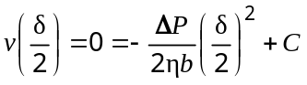. ⇒ 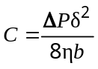, ⇒ 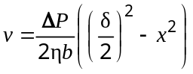 (1)
Количество (объем) жидкости через щель 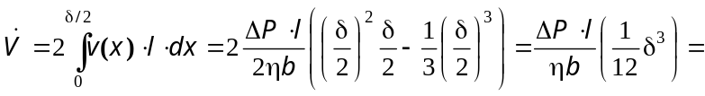
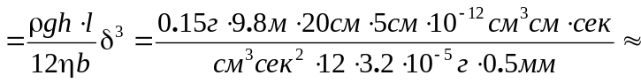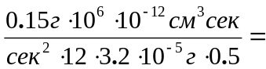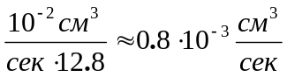.
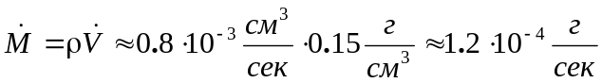.

14.25. Вода течет по сплюснутой трубке длины l=1м под напором ∆Р=1атм. Ширина трубки а = 1 см, высота b = 0,1 мм. Вязкость воды η = 0,01 П. Определить объем воды Q, протекающей по трубке в единицу времени.

Из 14.24. (2) 

